苗栗縣露營場土地許可使用
變更申請計畫書

第1次變更對照表

項次 | 原頁碼 | 變更前項目 | 變更後項目 | 說明
1 | P12  表4設施規劃一覽表營位設施備註欄位 | 本案營位設施預計設置木棧板營位、草地營位 | 本案營位設施預計設置固定式營位 | 本次變更申請包含修改營位設施及新增聯絡通道5%內之面積，故表4異動調整。
 |  | 以下空白
註：其餘部分與000年10月16日府文管字第1120032867號函送原核定計畫內容一致。

 |  |  | 申請人： | （蓋章）
 |  |  | 國民身分證統一編號：
 |  |  | 住 址：苗栗縣
 |  |  | 電 話：

 |  |  | 代理人： | （蓋章）
 |  |  | 國民身分證統一編號：
 |  |  | 住 址：苗栗縣
 |  |  | 電 話：
中 | 華 | 民 | 國 114年 | 月 日

變更設計資料：
P5修正如下：

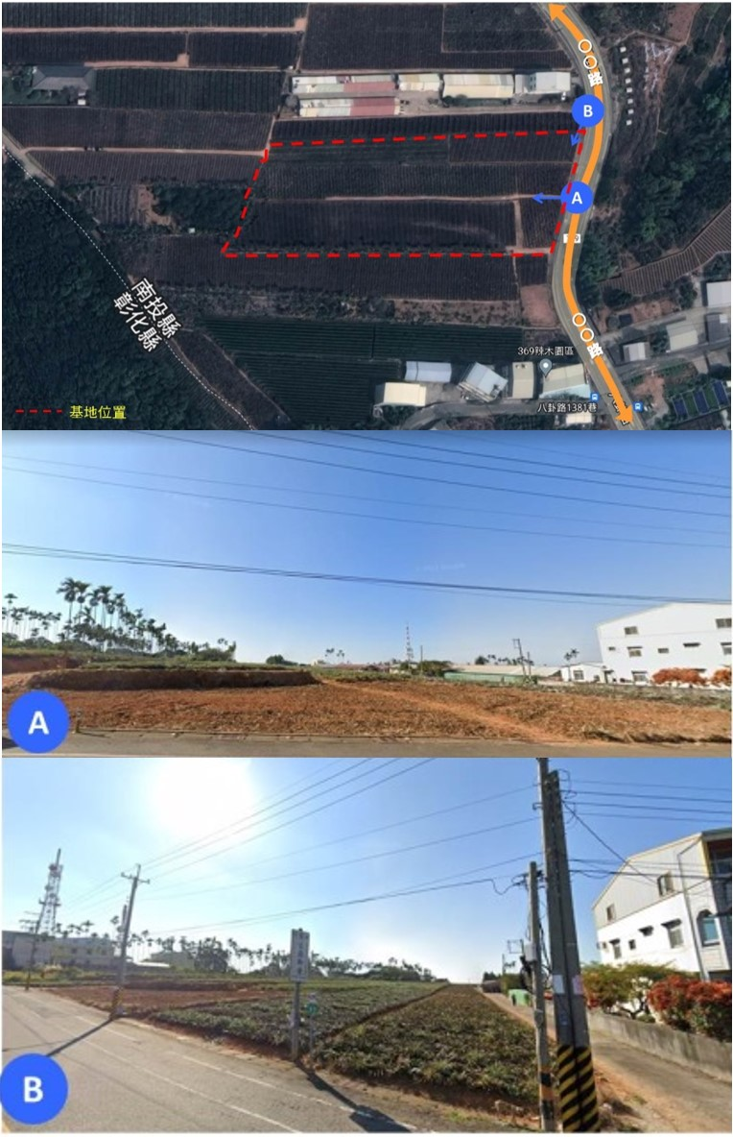
(五)基地內土地使用現況及設施說明(以完整地號繪製及說明)
圖1基地現況示意圖

P11修正如下：
表1使用區法規檢討說明表
 | 本案規劃 | 法規檢討
申請範圍(即露營場)面積 | - 342地號：2144 M²  - 350地號：1,680M²  - 351地號：2,995M²  - 349地號：990 M²  合計共7,809M² | - 本案申請範圍(即露營場)面積共7,809M²(0.78公頃)，小於1公頃符合規定
露營相關設施區  面積 | - 管理室：72M²  - 衛生設施：120 M²  - 營位設施：462 M²  三項合計共654 M² | - 本案露營相關設施區面積共654 M²，小於780平方公尺(全區之10%)，且小於660平方公尺符合規定
聯絡通道面積 | 聯絡通道：140 M²  算式：50*2+20*2=140 | - 本案聯絡道路面積共140 M²，小於390.45平方公尺(全區之5%)符合規定
備註：修正處請以紅字標示

P13修正如下：

三、10%露營相關設施區使用規劃說明(以申請範圍繪製及說明)
本露營場露營相關設施區將設置管理室、衛生設施及營位設施，其規劃設置面積及法規檢討分述說明如下。

(一)管理室
依據露營場管理要點附件五農牧用地管理室興建規模限制表，露營場每0.1公頃可設置13平方公尺管理室，最大上限為79平方公尺，且依該表之規定，申請面積落於7,000≦A < 8,000 M²區間者，允設管理室面積為79 M²。
本案規劃管理室面積72M²，小於允設管理室面積79 M²，符合規定。

(二)衛生設施
依露營場管理要點附件五農牧用地管理室興建規模限制表，本案申請基地面積落於7,000≦A<8,000M²區間，管理室及衛生設施允設面積為198 M²。
本案規劃衛生設施面積120M²，與管理室(72M²)合計面積共192 M²，小於允設面積198 M²，符合規定。

(三)營位設施
依據露營場管理要點第七點之規定：「位於農牧用地露營場，全區面積應小於一公頃。僅容許設置營位設施、衛生設施及管理室，前述設施面積合計不得超過全區面積百分之十，並以六百六十平方公尺為限…」。
本案營位設施預計設置木棧板營位、草地營位、oo鋪面營位、oo設施(含洗手台7座 ，請詳加說明)，營位設施面積464.8 M²，與管理室72M²、衛生設施120M²合計面積為656.8 M²，小於允設面積660 M²，符合規定。

備註：修正處請以紅字標示

